PREVENTÍVNO VÝCHOVNÁ ČINNOSŤ - PRÁCA SO SKUPINOU

Identifikácia potrieb: Formou rozhovoru s pedagogickým zamestnancom a na základe pozorovania triedy, boli identifikované viaceré rizikové javy v skupine (zmena správania žiakov, celkové zhoršenie klímy a vzťahov v triede).
Diagnostika: K získaniu vhľadu do štruktúry vzťahov v skupine triedy, bola školskou psychologičkou realizovaná sociometrická metóda. Pre bližšie poznanie pohľadov žiakov na seba navzájom bol použitý dotazník Hádaj kto.
Vyhodnotenie a plánovanie preventívno-výchovnej činnosti: Na základe vyhodnotenia použitých metód a paralelne prebiehajúcich rozhovorov s pedagogickým zamestnancom a vychovávateľkami ŠKD, bola naplánovaná preventívno-výchovná aktivita. Zároveň bol zadefinovaný druh preventívno–výchovnej činnosti (preventívny program, 4-5 stretnutí, zostavený OZ pre potreby konkrétnej skupiny) a určený realizačný tím (školská psychologička a výchovná poradkyňa).
Formy práce: práca so skupinou
Metódy práce: cielená spätná väzba, reflexia
Časový harmonogram: 4-5 stretnutí v priebehu 4-5 týždňov
Cieľ preventívno-výchovnej činnosti: zlepšenie klímy v triede, identifikácia faktorov zhoršujúcich klímu
Aktivity zamerané na : poskytnutie priestoru pre vyjadrenie prežívania života v triede, predstáv o tom, čo by mohlo byť lepšie, spoločné definovanie (pomenovanie) druhov správania, ktoré je ubližujúce, alebo naopak povzbudzujúce. Žiaci po poskytnutí priestoru spontánne túto možnosť využívali. Po identifikácii konkrétnych druhov správania, ktoré sa najviac podieľali na zhoršení klímy (fyzické bitky, verbálne osočovanie, nevhodné verbálne vyjadrenia na adresu iných) boli do programu zaradené aktivity s cieľom podpory vhodného správania a uvedomenia si moci slov.
Vyhodnotenie: Na základe pozorovania a rozhovorov s pedagogickým zamestnancom a vychovávateľkami ŠKD , bola realizácia programu vyhodnotená ako efektívna (pozorovateľný znížený výskyt nevhodného správania a zlepšenie klímy v triede).
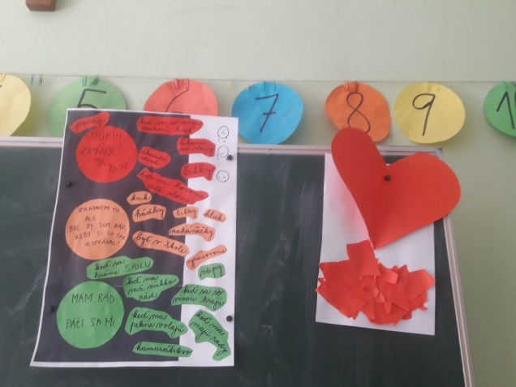
Obrázok 1: výstup aktivity zameranej na pomenovanie druhov správania v danej triede

